2022年临沂市初中学业水平考试试题
地理
一、选择题，共25道题，每题2分，共50分。在每题所列出的四个选项中，只有一项是最符合题目要求的。
2021年10月16日，神州十三号在酒泉卫星发射中心成功发射，在太空遨游183天后，于2022年4月16日，返回舱在内蒙古自治区东风着陆场成功着陆。图1为地球公转轨道示意图，图2为东风着陆场和四子王旗着陆场位置示意图，据此完成下面小题。
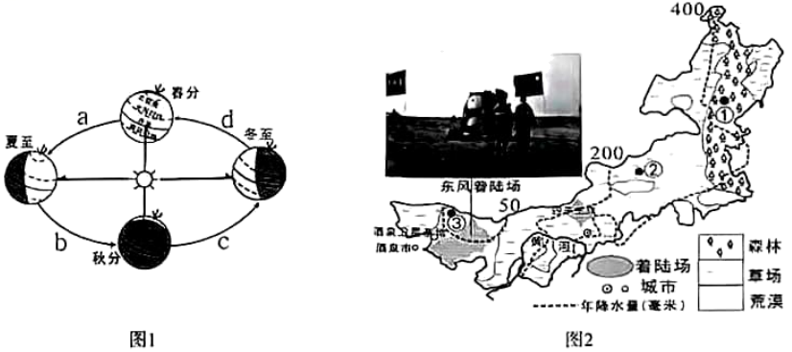
1. 神州十三号成功发射至返回舱成功着陆期间，地球在图1所示的公转轨道上未经过a、b、c、d四段中（ ）
A. a段 B. b段 C. c段 D. d段
2. 宇航员在空间站看到地球“不停的旋转，美的令人窒息”。“不停的旋转”是指地球（ ）
A. 自转，方向自西向东 B. 自转，方向自东向西
C. 公转，方向自西向东 D. 公转，方向自东向西
3. 着陆场选择在内蒙古自治区的原因是（ ）
①地域辽阔②地势平坦③河流众多④人烟稀少⑤经济落后
A. ①②③ B. ②③④ C. ①③⑤ D. ①②④
4. 图2中①②③地分布着不同的植被景观，其主要影响因素为（ ）
A. 地形 B. 气温 C. 降水 D. 人类活动
【答案】1. B 2. A 3. D 4. C
【解析】
【1题详解】
神州十三号成功发射至返回舱成功着陆期间，从10月16日到次年的4月16日，地球公转在秋分日（9月23日前后）→冬至日（12月22日前后）→春分日（3月21日前后）→夏至日（6月22日前后），由图可知，地球在图1所示的公转轨道上未经过b段，B正确。故选B。
【2题详解】
地球的运动包括自转和公转，地球自转的方向是自西向东，时间为一天；地球公转的方向是自西向东，时间为一年。宇航员在空间站看到地球“不停的旋转，美的令人窒息”。“不停的旋转”是指地球的自转，时间为一天，方向自西向东，A正确，BCD错误。故选A。
【3题详解】
内蒙古自治区东西跨度大，地域辽阔，①正确。四大高原中的内蒙古高原在内蒙古自治区，是我国最平坦的高原，所以地势平坦，②正确。该区域距海较远，属于温带大陆性气候，气候干旱，河流稀少，③错误。该区域位于我国西北地区，人烟稀少，④正确。经济落后不是优势，⑤错误。所以①②④正确，③⑤错误。故选D。
【4题详解】
我国的西北地区深居内陆，①→②→③是自东向西越来越远离海洋，年降水量表现出由东向西逐渐减少的态势，受降水的影响，自东向西植被景观大致上呈现出由草原→荒漠草原→荒漠的变化。C符合题意，ABD不符合题意。故选C。
【点睛】西北地区东西跨度大，地表景观有很大的差异，东部的大兴安岭一带，生长着茂密的森林和草原，中部地区的内蒙古地区主要分布着广袤的草原，而到了西部的塔里木盆地，由于降水稀少，地表以荒漠为主。
图为北京延庆西北部小海坨山国家高山滑雪中心等高线地形图（单位：米），图中S为竞速雪道。据此完成下面小题。
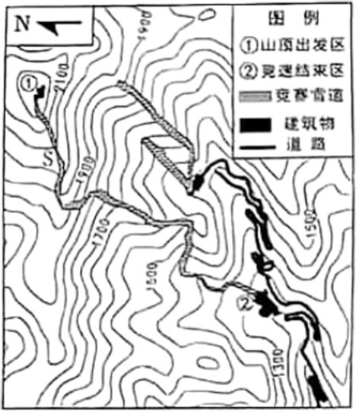
5. 图中所示区域主要地形类型是（ ）
A. 山地 B. 高原 C. 丘陵 D. 盆地
6. 图中道路多为“之”字型，是为了（ ）
A 欣赏美丽风光 B. 避免山洪危害 C. 防止植被破坏 D. 减缓路面坡度
7. 运动员从竞速雪道S的山顶出发区①滑行到竞速结束区②，下列说法正确的是（ ）
A. 山顶出发区位于竞速结束区东北方向 B. 全程在山谷区滑行
C. 先上坡滑行，后下坡滑行 D. 雪道坡度逐渐变陡
【答案】5. A 6. D 7. A
【解析】
【5题详解】
图示区域海拔在500米以上，坡度陡峻，沟谷较深，属于山地，A正确；高原海拔在500米以上，面积较大，外围较陡、内部起伏较为和缓；丘陵海拔在500米以下，地势起伏较大；盆地四周高，中间低，根据图中等高线数值及疏密程度可知，图示区域不属于高原、丘陵、盆地，BCD错误。故选A。
【6题详解】
滑雪赛道呈“之”字形，可以减缓赛道坡度，有利于滑雪安全，D正确；滑雪赛道呈“之”字形不是为了“欣赏美丽风光”，也不是为了“避免山洪危害”，更不是为了“防止植被破坏”，ABC错误。故选D。
【7题详解】
有指向标的地图要根据指向标判读方向，根据图中指向标可知，山顶出发区位于竞速结束区的东北方向，A说法正确；运动员从竞速雪道S的山顶出发区①滑行到竞速结束区②先沿山脊滑行，再沿山谷滑行，且一直下坡滑行，B和C说法错误；等高线地形图上，等高线密集的地方坡度陡，等高线稀疏的地方坡度缓，所以运动员从竞速雪道S的山顶出发区①滑行到竞速结束区②，雪道坡度逐渐变缓，D说法错误。故选A。
【点睛】人们通常把陆地地形分为平原、高原、山地、丘陵和盆地五种基本类型。平原海拔较低，一般在200米以下，地面平坦辽阔；丘陵海拔在500米以下，地势起伏较大；山地海拔在500米以上，坡度陡峻，沟谷较深；高原海拔在500米以上，面积较大，外围较陡、内部起伏较为和缓；盆地四周高，中间低。
2022年1月15日，汤加附近海底发生猛烈火山喷发，将烟尘喷射至海平面以上约19.3公里的高空。据图完成下面小题。
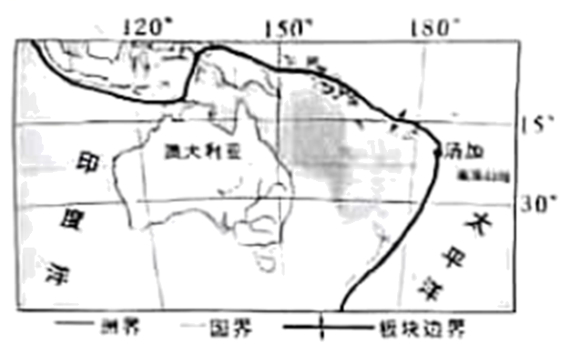
8. 要想及时监测本次火山灰影响的范围，宜使用（ ）
A. 世界政区图 B. 卫星影像图 C. 世界地形图 D. 世界气候图
9. 汤加附近多火山、地震活动，原因是（ ）
A. 位于亚欧板块与太平洋板块交界地带 B. 位于美洲板块与太平洋板块交界地带
C. 位于印度洋板块与太平洋板块交界地带 D. 位于印度洋板块与亚欧板块交界地带
【答案】8. B 9. C
【解析】
【8题详解】
火山灰会喷射至海平面以上约19.3公里的高空，要想及时监测本次火山灰影响的范围宜使用卫星影像图，故B正确。世界政区图 、 世界地形图、 世界气候图无法监测火山灰影响的范围，ACD错误。故选B。
【9题详解】
据图可知，汤加东部位于大洋洲板块，西部位于印度洋板块，属于印度洋板块与太平洋板块交界地带，板块运动活跃，火山地震频发，故C正确，ABD错误。故选C。
【点睛】板块构造学说认为，地球的岩石圈不是整体一块，而是被地壳的生长边界海岭和转换断层，以及地壳的消亡边界海沟和造山带、地缝合线等一些构造带，分割成许多构造单元，这些构造单元叫做板块。全球的岩石圈分为亚欧板块（又译“欧亚板块”） 、非洲板块、美洲板块、太平洋板块、印度洋板块和南极洲板块，共六大板块。其中太平洋板块几乎完全是在海洋，其余五大板块都包括有大块陆地和大面积海洋。大板块还可划分成若干次一级的小板块。
非洲是“一带一路”国际合作的重要组成部分。中国企业在肯尼亚的东北部建设了大规模光伏发电站，电站的修建大大降低了当地清洁能源的价格，图为非洲主要矿产分布图，图为肯尼亚多年平均各月气温和降水量图，图为光伏电站景观图。据此完成下面小题。
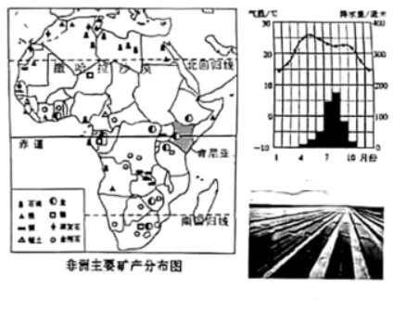
10. 撒哈拉以南非洲具有“热、黑、富、高”的特点，对这些特点的解读不正确的是（ ）
A. 热——大部分地区位于热带 B. 黑——以黑色人种为主
C. 富——矿产、生物资源丰富 D. 高——出口工业产品，经济收入高
11. 肯尼亚发展光伏发电的有利自然条件是（ ）
①太阳能资源丰富②政府支持③降水季节变化大④地形平坦开阔
A. ①② B. ①④ C. ②③ D. ②④
【答案】10. D 11. B
【解析】
【10题详解】
撒哈拉以南非洲具有“热、黑、富、高”的特点，热：大部分地区位于热带，气温高；黑：以黑色人种为主； 富：矿产资源、生物资源丰富，以出口初级农矿产品为主，经济发展水平低；故A、B、C正确，高：海拔高，多高原。故D错误，故选D。
【11题详解】
肯尼亚发展光伏发电的有利自然条件：纬度低，热量充足，太阳能资源丰富，地形平坦开阔方便修建光伏发电站，故①④正确，政府支持属于社会条件；降水季节变化大和光伏发电无关，故②③排除。故选B。
【点睛】撒哈拉以南非洲具有“热、黑、富、高”的特点，被称为热带大陆，高原大陆，黑人大陆，富饶大陆。矿产资源、生物资源丰富，以出口初级农矿产品为主，经济发展水平低，属于发展中国家。
图为印度、巴西两国简图，据此完成下面小题。
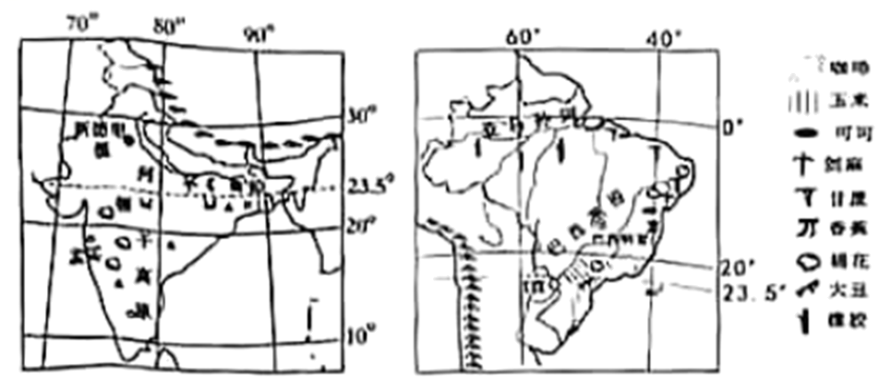
12. 两国都是农业大国、发展农业生产共同的有利条件是（ ）
A. 气候温和，地广人稀 B. 劳动力少，机械化程度高
C. 热带面积广，水热条件优越 D. 热带季风气候，雨热同期
13. 亚马孙河流域分布着地球上面积最大的热带雨林，被称为“地球之肺”，其生态效益体现在（ ）
①涵养水源，保护淡水资源②保护土壤，防止土壤侵蚀
③提供木材、药品、食品等④为全球提供新鲜空气
A. ①②③ B. ②③④ C. ①②④ D. ①③④
【答案】12. C 13. C
【解析】
【12题详解】
印度、巴西两国都是农业大国，都是以热带气候为主，纬度低，热量充足，水热条件优越，故C正确；印度、巴西两国都是世界人口大国，劳动力充足，故A、B错误；巴西没有热带季风气候，故D错误，故选C。
【13题详解】
亚马孙河流域分布着地球上面积最大的热带雨林，被称为“地球之肺”，其生态效益在于：涵养水源，保护淡水资源、保护土壤，防止土壤侵蚀、为全球提供新鲜空气等，提供木材、药品、食品等属于热带雨林的经济效益，故排除④，故选C。
【点睛】亚马孙河流域分布着地球上面积最大的热带雨林，被称为“地球之肺”，其生态效益在于：涵养水源，保护淡水资源、保护土壤，防止土壤侵蚀、为全球提供新鲜空气等。
中国第38次南极考察队于2021年11月5日出发，2022年4月26日返回上海基地码头。图为2022年5月30日我国南极科考站实时气温监测数据，据此完成下面小题。
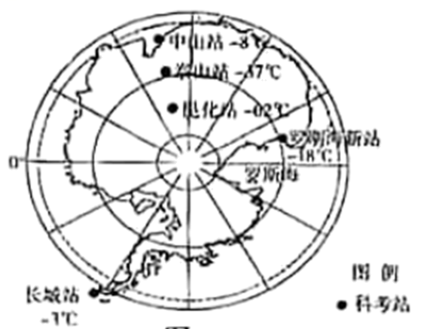
14. 每年1月至2月是南极科学考察的最佳时段，原因是（ ）
A. 气候寒冷，冰层厚 B. 处于暖季，白昼长 C. 气候寒冷，降水少 D. 处于暖季，炎热干燥
15. 图示科考站实时气温监测数据说明南极地区（ ）
A. 酷寒 B. 干燥 C. 降雪多 D. 烈风
【答案】14. B 15. A
【解析】
【14题详解】
每年1月至2月是南极的夏季，正午太阳高度角较大，出现极昼现象，白昼长，气温相对其他月份较高，处于暖季，B正确，AC错误；因纬度高，暖季温度也较低纬度地区低，不会出现炎热天气，D错误。故选B。
【15题详解】
图示科考站实时气温监测数据显示，科考站中纬度最低的长城站为-3℃，中山站为-8℃，罗斯海新站为-18℃，另两个科考站更低，说明南极地区气温较低，气候寒冷，酷寒，故A正确。图中没有显示干燥程度、降雪情况、风力情况，BCD错误。故选A。
【点睛】每年1月至2月是南极的夏季，气温相对较高，出现极昼现象，白昼长，南极科学考察的最佳时段。
我国是统一和谐的中华民族大家庭，各民族都有自己独特的文化特色。图为我国某少数民族及其传统民居。据此完成下面小题。

16. 我国民族的分布特点是（ ）
A. 少数民族只分布在边疆地区 B. 汉族主要分布在东部
C. 各民族“大散居、小聚居、交错杂居” D. 各民族均匀分布
17. 图中的少数民族主要分布在（ ）
A. 华北地区 B. 东北地区 C. 西北地区 D. 西南地区
【答案】16. C 17. D
【解析】
【16题详解】
我国各民族分布很不均匀，少数民族主要分布在东北、西北、西南地区，汉族集中分布在我国中部和东部地区，ABD错误；我国是一个多民族的国家，各民族之间融洽地生活在一起，呈现出“大散居、小聚居，交错杂居”的分布特点，C正确。故选C。
【17题详解】
图示少数民族的传统民居是高架屋，属于干栏式建筑，墙体单薄，门窗开的较大，建有完善的排水系统，有利于通风散热和雨水的排泄，上层住人，下层养牲畜或放杂物，适应炎热多雨的气候特点，该民居主要分布在我国西南地区，D正确；华北地区、东北地区、西北地区的传统民居屋顶坡度小，墙体厚，没有高架屋这样的传统民居，ABC错误。故选D。
【点睛】在中华民族大家庭中，汉族人口最多，约占全国人口总数的92%，其他55个民族人口较少，被称为少数民族。汉族人口遍布全国各地，少数民族人口主要分布在西北、西南、东北地区，我国民族分布具有“大散居、小聚居、交错杂居”的特点。
青海省坚持生态优先，绿色发展，着力打造国家清洁能源产业高地。2021年2月，青海至河南800千伏特高压直流工程正式投运。来自高原的清洁能源，源源不断地输送至中部多个省份。据图完成下面小题。
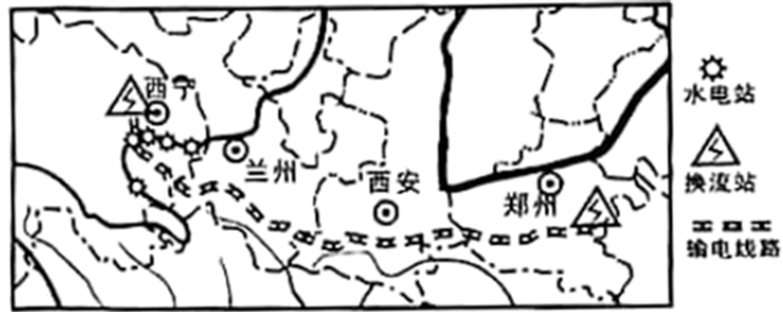
18. 青海清洁能源装机占比居全国第一，其清洁能源主要来自（ ）
A. 风能、太阳能、水能 B. 风能、天然气、石油
C. 水能、天然气、煤炭 D. 地热、太阳能、石油
19. 青海省、河南省的简称分别是（ ）
A. 宁、豫 B. 青、豫 C. 青、晋 D. 晋、冀
【答案】18. A 19. B
【解析】
【18题详解】
首先，青海省位于青藏高原，海拔高，大气稀薄，太阳辐射强烈，太阳能资源丰富；其次，青海省由于海拔高，对风的阻挡小，风能较大；此外，青海省较大的河流有270多条，且水量丰沛，落差较大，水能资源丰富。根据以上分析可知，青海省的清洁能源主要来自风能、太阳能、水能，A正确。石油、煤炭、天然气不属于清洁能源，BCD错误。故选A。
【19题详解】
青海省简称青，河南省简称豫，B正确；宁是宁夏回族自治区的简称，晋是山西省的简称，冀是河北省的简称，ACD错误。故选B。
【点睛】青海位于中国西部，雄踞世界屋脊青藏高原的东北部，因境内有国内最大的内陆咸水湖——青海湖而得名，简称青。青海是长江、黄河、澜沧江的发源地，故被称为“江河源头”，又称“三江源”，素有“中华水塔”之美誉。
陕西省自南向北分别划分为陕南地区、关中地区、陕北地区三个自然区。据图完成下面小题。
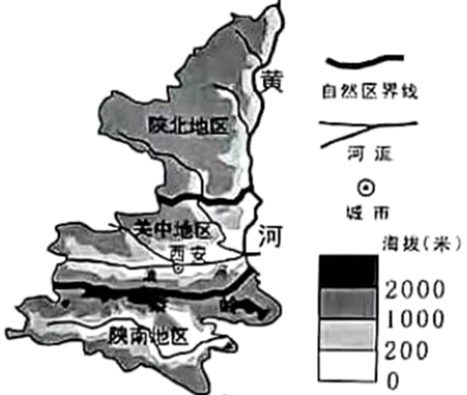
20. 陕南地区和关中地区分界线大致接近（ ）
A. 200毫米年等降水量线 B. 半干旱区与半湿润区分界线
C. 热带与亚热带分界线 D. 800毫米年等降水量线
21. 陕北地区的区域特征为（ ）
A. 草场广布，牦牛成群 B. 雪山连绵，冰川广布
C. 黄士广布，地表千沟万壑 D. 地形崎岖，喀斯特地貌广布
【答案】20. D 21. C
【解析】
【20题详解】
陕南地区和关中地区的分界线是秦岭，秦岭与淮河一起构成我国一条重要的地理分界线，与800毫米年等降水量线大体一致，同时也是湿润区与半湿润区、亚热带与暖温带的分界线，ABC错误，D正确。故选D。
【21题详解】
陕北地区属于黄土高原，黄土高原是世界上最大的黄土堆积区，由于水土流失严重，黄土高原地表千沟万壑，支离破碎，C正确；“草场广布，牦牛成群”、“雪山连绵，冰川广布”是青藏地区的区域特征，“地形崎岖，喀斯特地貌广布”是云贵高原的地表特征，ABD错误。故选C。
【点睛】秦岭--淮河一线是我国一条重要的地理分界线，与我国1月份0℃等温线、800毫米年等降水量线大体一致，同时也是亚热带与暖温带、湿润区与半湿润区、水田与旱地的分界线。
台湾省是我国神圣领土。据图完成下面小题。
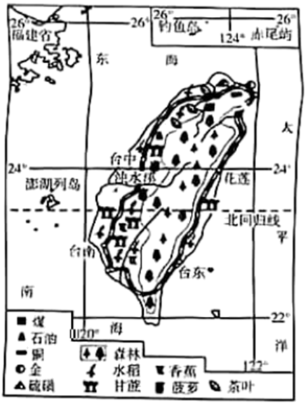
22. 图信息显示（ ）
A. 台湾省包括台湾岛，以及附近的澎湖列岛、钓鱼岛等许多小岛
B. 台湾岛北临黄海，南临南海
C. 台湾岛东临太平洋，西隔台湾海峡与广东相望
D. 台湾岛全部位于热带
23. 台湾岛地理环境要素相互作用的表述，正确的是（ ）
A. 受气候影响，农作物主要分布在南部 B. 受地形影响，森林集中分布在西部
C. 受气候影响，铁路呈环状分布在沿海地区 D. 受地形影响，河流短急，水能丰富
【答案】22. A 23. D
【解析】
【22题详解】
由图可知，台湾省由台湾岛，以及附近的澎湖列岛、钓鱼岛等许多小岛组成，故A正确；台湾岛北临东海，南临南海；台湾岛东临太平洋，西隔台湾海峡与福建省相望；台湾南部属于热带气候，北部属于亚热带气候。故B、C、D错误，故选A。
【23题详解】
台湾岛中间高四周低，受地形影响，农作物主要分布在沿海平原地区，集中分布在西部平原地区，森林集中分布在中东部，故A、B错误；受地形影响，铁路呈环状分布在沿海地区，故C错误；受地形影响，河流短急，落差大，水能丰富，故D正确，故选D。
【点睛】台湾省由台湾岛，以及附近澎湖列岛、钓鱼岛等许多小岛组成；台湾岛北临东海，南临南海；台湾岛东临太平洋，西隔台湾海峡与福建省相望。
我国有海南、甘肃、四川三大国家育种基地。海南三亚崖州湾是我国南繁育种基地的核心区之一，被称为育种的“南繁硅谷”。据图完成下面小题。
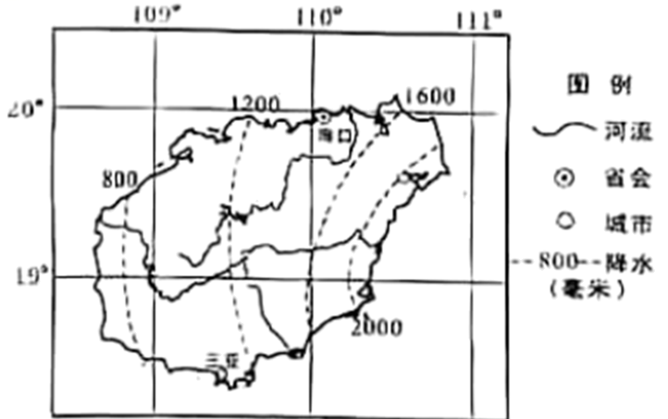
24. 和甘肃、四川育种基地相比，海南突出的自然条件优势是（ ）
A. 光照强，昼夜温差大 B. 位于自由贸易区，国家政策扶持
C. 纬度低，光热水资源丰富 D. 临海，海洋运输交通便利
25. 海南三亚打造育种“南繁硅谷”的积极意义有（ ）
A 实现农业生产机械化，提高生产效率 B. 提供良种，促进我国农业优质高效发展
C. 保护生态环境，促进海南旅游业发展 D. 吸引投资，促进海南自由贸易港建设
【答案】24. C 25. B
【解析】
【24题详解】
海南较甘肃、四川纬度低，气温高，水源充足，光热水资源丰富，更有利于育种基地建设，C正确；海南位于热带季风气候区，降水较多，较甘肃光照弱，昼夜温差小，A错误；位于自由贸易区，国家政策扶持、海洋运输交通便利不属于自然条件，BD错误。故选C。
【25题详解】
海南三亚打造育种“南繁硅谷”的积极意义在于培育良种，促进我国农业优质高效发展，故B正确；育种在于改良品种，不能提高机械化水平，不能促进旅游业发展，不能吸引投资发展海南自由贸易港建设，故A、C、D错误；故选B。
【点睛】近年来，三亚深入推进“南繁硅谷”建设，实现“南繁育种”到“南繁硅谷”的升级。一时间，资源、要素、区位、政策、制度等优势集聚，为种业集群协同科研提供公共平台，推动南繁科研由分散科研向集群协同科研转变，南繁有了新气象，南繁产业集聚效应日渐凸显。
二、非选择题，共4道题，共50分。
26. 阅读图文材料，回答下列问题。
材料一2020年11月15日，东盟（东南亚国家联盟）十国以及中国、日本、韩国、澳大利亚、新西兰等15个国家（图左），正式签署区域全面经济伙伴关系协定（RCEP），标志着全球规模最大的自由贸易协定正式达成。2022年1月I日该协定开始生效。
材料二2021年12月3日，中老（昆明——万象）铁路（图中）全面运营，该铁路的通车对中老两国及区域全面经济伙伴关系协定的落实都具有十分重要的意义。
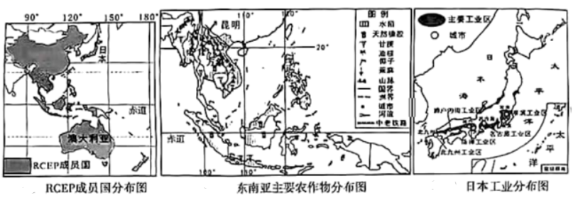
（1）澜沧江—湄公河是中老等国家间的重要水上运输通道，但还是投资修建了中老铁路，从河流运输和铁路运输方式的特点说明原因。
（2）简述中老铁路的开通对老挝发展的积极作用。
（3）农产品贸易在RCEP成员国之间占有重要的地位。RCEP生效进一步促进了我国与东南亚的农产品贸易合作，说出我国从东南亚进口的主要农产品。
（4）日本是RCEP成员国中工业高度发达的国家。据图右说明日本工业分布特点及成因。
（5）近年来，国际市场矿产资源价格变动幅度较大，对澳大利亚经济产生很大影响，请结合下图分析原因。
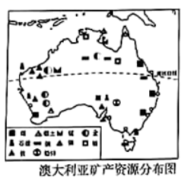
【答案】（1）河流运输速度慢，受天气、河流水文等因素影响大；铁路运输速度快，运量较大，受天气等因素影响小。
（2）改善了老挝的交通条件##促进了中老贸易发展##促进老挝旅游业的发展##带动老挝沿线地区经济发展。
（3）稻米##天然橡胶#棕榈油（油棕）#蕉麻（纤维）##椰子##甘蔗等农产品。
（4）主要分布在太平洋沿岸和濑户内海沿岸。日本矿产资源匮乏，地域狭小，沿海地区多优良港湾，海运便利，便于原料、燃料的进口和工业产品的出口。
（5）澳大利亚矿产资源丰富，（采矿业在国民经济中占有重要地位，）是世界主要的矿产资源生产国和出口国。
【解析】
【分析】本题以RCEP成员国分布图、东南亚主要农作物分布图和日本工业分布图为材料，涉及交通运输方式的特点比较、中老铁路的开通对老挝发展的积极作用、弄南亚农业、日本工业分布及原因和澳大利亚资源特点等相关知识，考查学生对相关知识的掌握程度和读图分析能力。
【小问1详解】
澜沧江—湄公河上游流经山区，水流速度快，沿线激流险滩多，航道复杂；季风气候，流量季节变化显著，年际变率大；澜沧江—湄公河河流运输速度慢，受天气、河流水文等因素影响大。铁路运输速度快，运量较大，受天气等因素影响小。
【小问2详解】
中老铁路开通对老挝产生的积极影响有：改善了老挝的交通条件，提高运输效率和水平；加强老挝对外联系，促进对外贸易发展；促进老挝旅游业的发展；带动经济社会发展，创造更多就业机会。
【小问3详解】
东南亚绝大部分位于热带，湿热的气候条件，使其成为世界上重要的热带作物生产基地之一，是世界上天然橡胶、油棕、椰子和蕉麻的最大产地。东南亚各国普遍种植水稻，稻米是当地居民的主要粮食，也是传统的出口产品。所以我国从东南亚进口的主要农产品有：大米、天然橡胶、棕榈油、蕉麻、椰子、甘蔗等农产品。
【小问4详解】
日本工业主要分布在太平洋沿岸和濑户内海沿岸。主要原因是：日本矿产资源匮乏，地域狭小，国内市场狭小，这里海岸线曲折，多优良港湾，海运便利，便于原料、燃料的进口和工业产品的出口；这里城市和人口集中，是国内最大的消费地。
【小问5详解】
由图可知，澳大利亚矿产资源丰富，开采的矿石一半以上供出口，是世界中要的矿产资源生产国和出口国，有“坐在矿车的国家”之称，依托丰富的矿产资源，澳大利亚发展了采矿、冶金和机械制造业，在国民经济中占有重要地位。所以，国际市场矿产资源价格变动幅度较大，对澳大利亚经济产生很大影响。
27. 阅读图文材料，回答下列问题
材料一欧洲西部是工业的发源地，人口稠密，工业、畜牧业发达。
材料二俄罗斯地大物博。自然资源丰富，重工业发达，有“世界加油站”关誉。
材料三乌克兰位于东欧平原，人口密度低，首都基辅，全国的70%都是农业用地，且绝大部分为肥沃的黑土地，乌克兰是世界重要粮食出口国之一，被誉为“欧洲粮仓”。
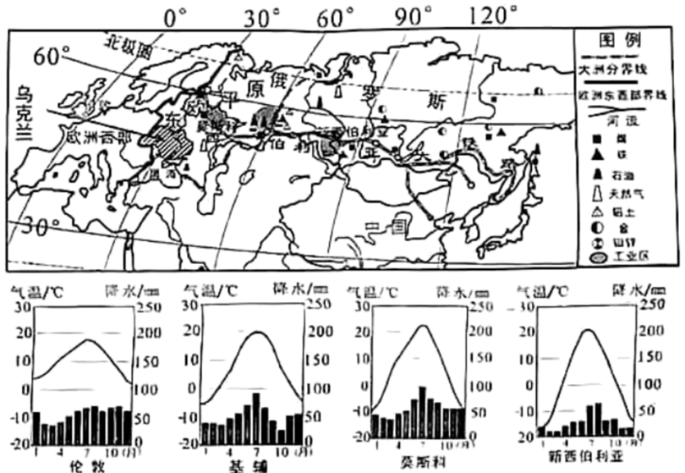
（1）图中气候资料显示，从伦敦到新西伯利亚的气温年较差____（变小/变大），主要影响因素是____
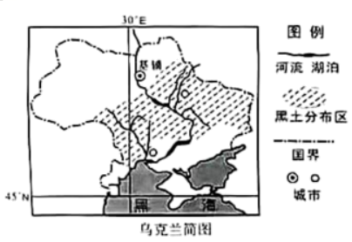
（2）简要分析俄罗斯亚洲部分人口稀疏的自然原因。
（3）山区修建铁路会增加建设成本。分析俄罗斯西伯利亚大铁路沿南部山区修建的原因。
（4）简述俄罗斯成为“世界加油站”的原因。
（5）分析欧洲西部畜牧业发达的气候条件。
（6）结合材料三和图，分析乌克兰成为“欧洲粮仓”的有利条件。
【答案】（1） ①. 变大 ②. 海陆因素
（2）气候寒冷，自然条件恶劣。
（3）纬度低，气温相对较高；南部矿产资源丰富，工业区多；人口、城市主要分布在南部地区。
（4）石油、天然气的储量和出口量都很大。
（5）以温带海洋性气候为主，终年温和湿润，适合牧草的生长。
（6）地势平坦、土壤肥沃、灌溉水源充足；地广人稀，本地粮食消费少；距离欧洲市场近。
【解析】
【分析】本题以欧洲西部、俄罗斯、乌克兰等为材料，涉及欧洲的气候、俄罗斯亚洲部分人口稀疏的原因、西伯利亚大铁路沿南部山区修建的原因、俄罗斯被称为“世界加油站”的原因、欧洲西部畜牧业发达的气候条件、乌克兰成为“欧洲粮仓”的有利条件等相关知识，考查学生的读图能力以及根据所学知识解决问题的能力。
【小问1详解】
根据伦敦、基辅、莫斯科、新西伯利亚四地的气温曲线可知，受海陆因素影响，从伦敦到新西伯利亚距海越来越远，受海洋影响越来越小，最高平均气温逐渐升高，最低月平均气温逐渐降低，气温年较差逐渐变大。
【小问2详解】
从气候条件看，俄罗斯亚洲部分纬度和海拔都较高，受纬度与地形双重因素的影响，气候寒冷，不适合人类居住；从交通条件看，俄罗斯亚洲部分地形以高原、山地为主，地形崎岖，交通不便，不适合人类居住，所以俄罗斯亚洲部分人口稀疏。
【小问3详解】
西伯利亚大铁路沿南部山区修建主要原因包括以下几方面：一是因为北部纬度高，气候寒冷，冻土分布，南部气候条件优于北部；二是南部矿产资源丰富，有利于资源开发和工业发展；三是南部分布着较多的人口和城市，修建铁路可以沟通不同地域间的经济和文化联系。
【小问4详解】
俄罗斯自然资源丰富，种类齐全，石油、天然气等的储量和产量居世界前列，近十几年来，俄罗斯大量出口石油、天然气，是世界上最大的能源出口国之一，被称为“世界加油站”。
【小问5详解】
欧洲西部大部分地区盛行偏西风，风从大西洋吹来，温和湿润，形成了温带海洋性气候，适合多汁牧草的生长，使得欧洲西部草场面积广大，畜牧业发达。
【小问6详解】
根据材料可知，从地形看，乌克兰位于东欧平原，地势平坦，适合大规模机械化耕作；从土壤肥力看，乌克兰黑土面积分布广大，土壤肥沃；从灌溉水源看，乌克兰河流较多，为农作物生长提供了充足的灌溉水源；从人口数量看，乌克兰地广人稀，本地粮食消费少；从消费市场看，乌克兰距离欧洲市场近，有广大的消费市场，受以上多种因素的影响，乌克兰被称为“欧洲粮仓”。
28. 不同区域的自然地理环境及人类活动都存在明显的区域差异。阅读图文材料，回答下列问题
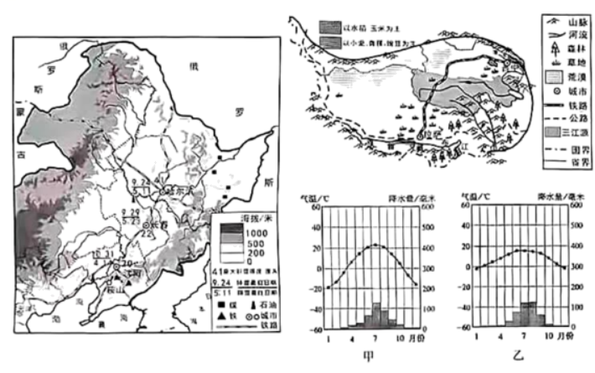
（1）图中甲、乙两幅气候资料图，一幅是拉萨，一幅是哈尔滨的，属于拉萨的是____，说明判断的理由。
（2）滑雪运动是人们喜爱的冬季运动项目，受自然条件的影响，各地滑雪场数量存在明显差异。2019年底黑龙江省有120多处滑雪场，居全国首位。请从自然条件方面解释黑龙江省滑雪场数量多的原因。
（3）农业发展要因地制宜。东北地区的农业部门以____为主，青藏地区的农业部门以____为主，解释差异形成的自然原因____。
雅鲁藏布江谷地出产的农产品品质优良：油菜籽粒大，千粒重比东部平原高一倍；甜菜比北方地区的甜菜平均单根重20%~30%。
（4）请从日照和温差等条件，分析雅鲁藏布江谷地农产品品质优良的原因。
（5）东北三省的很多工业中心是依托自然资源发展起来的，鞍山的工业结构（下图）代表了东北的产业结构特点。据图说出鞍山工业结构特点，并说明工业结构特点的形成原因。
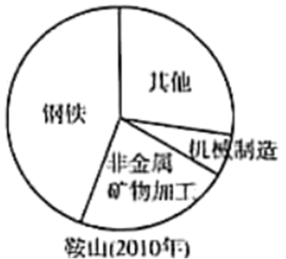
【答案】（1）乙，甲图为温带季风气候，乙图为高原山地气候，拉萨属于高原山地气候。
（2）黑龙江省冬季漫长严寒，降雪丰富，雪期长；山地多。
（3） ①. 种植业 ②. 畜牧业 ③. 东北三省平原广阔，地势平坦，土壤肥沃；属于温带季风气候，雨热同期。青藏高原地区属于高寒气候区，天然草场广布。
（4）雅鲁藏布江谷地日照时间长，有利于作物的光合作用；昼夜温差大，有利于作物养分的积累；气温低，作物生长期长。
（5）鞍山以钢铁工业（或钢铁工业、非金属矿物加工、机械制造）为主。鞍山附近铁矿等矿产资源丰富。
【解析】
【分析】本题以东北和青藏地区的相关资料为材料，涉及两地的气候与农业，黑龙江省滑雪场数量多的原因，东北地区的工业等相关知识，考查学生的读图能力以及根据所学知识解决问题的能力。
【小问1详解】
哈尔滨属于温带季风气候，夏季高温多雨，冬季寒冷干燥；拉萨属于高原山地气候，冬寒夏凉，年温差小。根据甲乙两地的气温曲线和降水量柱状图可知，甲图属于哈尔滨，乙图属于拉萨。
【小问2详解】
从地形看，滑雪场需要选择在山地修建；从气候看，滑雪场需要修建在气温低，积雪不易融化的地区。黑龙江省有大、小兴安岭、长白山等山脉，山地多，且黑龙江省是我国纬度最高，冬季气温最低的省级行政区，冬季漫长寒冷，降雪丰富，雪期长，积雪不易融化，所以黑龙江省滑雪场数量多。
【小问3详解】
东北地区地形平坦，平原广阔，土壤肥沃，属于温带季风气候，雨热同期的气候条件适合农作物的生长，所以东北地区以种植业为主，是我国重要的商品粮基地；青藏地区海拔高，气温低，形成了独特的高寒气候，由于热量不足，不适合种植业的大规模发展，但该地区天然草场广布，以畜牧业为主，是我国重要的畜牧基地。
【小问4详解】
雅鲁藏布江河谷主要种植青稞和小麦等农产品，这里日照时间长，有利于作物的光合作用；气温低，作物的生长期长；昼夜温差大，有利于作物养分的积累，因此，这里种植的农产品穗大粒饱，品质优良。
【小问5详解】
据图可知，鞍山钢铁工业、非金属矿物加工、机械制造等重工业部门占比最大，说明鞍山工业的结构特点是以重工业为主，形成这一特点的原因是鞍山附近煤、铁等矿产资源丰富，鞍山的重工业正是依托丰富的矿产资源发展起来的。
29. 阅读图文材料。回答下列问题：
材料一2021年6月17日是第27个世界防治荒漠化与干旱日，我国的主题为“山水林田湖草沙共治，人与自然和谐共生”。
材料二图为我国地形地势图，图为我国各类地形面积比例示意图，图为我国主要土地利用类型分布图。
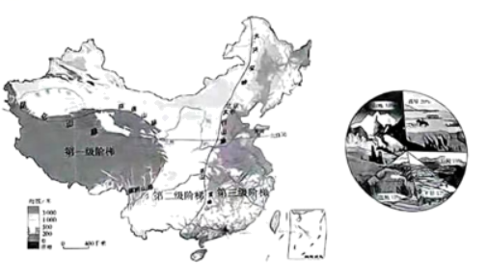
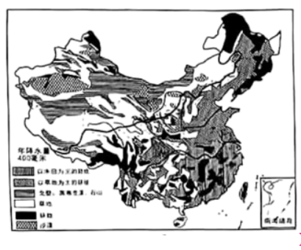
（1）描述我国地形类型的特点。
（2）分析我国地势特点对河流的影响。
（3）林地、耕地分布的主要地形类型分别为____、____。
（4）简述我国草地分布与气候、地形的关系。
（5）青藏高原和长江中下游地区是我国两大湖泊分布区，保护湖泊意义重大。请说出湖泊对当地生态环境、社会经济发展的重要作用。
（6）人与山水林田湖草沙是一个生命共同体，每个人都是人与自然和谐共生的参与者、建设者、贡献者，谈谈我们应该如何做。
【答案】（1）地形类型多样；山区面积广大。
（2）我国众多大河滚滚东流，便利东西交通；流经阶梯交界处，落差大，水能资源丰富。
（3） ①. 山地（或山地、丘陵） ②. 平原（或平原、丘陵）
（4）草地主要分布在我国西部干旱、半干旱的高原，山地地区（或我国年降水量400毫米以西的高原、山地地区）
（5）调节气候，蓄水防洪；为生产生活提供丰富水源；维护生物多样性；美化环境，促进旅游业发展
（6）保护水资源，节约用水；保护植被；积极参与植树种草；少用一次性生活用品；绿色出行；积极参与人与自然和谐共生的宣传（志愿服务、生态保护志愿者）
【解析】
【分析】本题以我国地形地势图、我国各类地形面积比例示意图和我国主要土地利用类型分布图为材料；涉及描述我国地形类型的特点、地势特点对河流的影响、我国草地分布与气候、地形的关系、保护湖泊意义等知识；考查学生对我国地形地势相关知识的分析运用能力。
【小问1详解】
由图可知，我国地形类型的特点是地形类型多样；山区面积广大，山地面积约占全国总面积的33%。
【小问2详解】
我国地势西高东低，河流多自东向西流，可以发展水运，便利东西交通；流经阶梯交界处，水流急，落差大，水能资源丰富，可以利用水力发电。
【小问3详解】
林地主要分布在山地，可以保持水土，耕地主要分布在平原，地形平坦，土壤肥沃。
【小问4详解】
草地主要分布在我国西部干旱、半干旱的高原，山地地区，年降水量400毫米以下，降水较少，不适合发展农业，适合草类生长。山地地区地形崎岖，不适合农作物生长，适合草类生长。
【小问5详解】
湖泊的生态效益：调节大气湿度，调节气候，蓄水防洪；为人们的生产生活提供丰富水源；维护生物多样性；湖泊周围植树造林，美化环境，社会经济效益：为工农业发展提供水源，促进经济发展，促进旅游业发展。
【小问6详解】
促进人与自然和谐共处我们应从生活中的小事做起，保护水资源；节约用水，水资源循环利用；保护植被；积极参与植树种草；少用一次性生活用品，如一次性筷子，塑料袋等；绿色出行，少开私家车；积极参与人与自然和谐共生的宣传，参加各种志愿活动。

